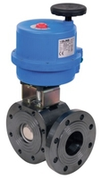
Материал корпуса: углеродистая сталь
Материал уплотнения: PTFE (тефлон)
Тип управления: с электроприводом 12, 24, 220 V
Давление: - 16 Бар
Температура среды: от - 20°С до + 160°С
Тип присоединения: фланец
DN: 15 - 150мм

Арт. 8Е013 (Т) - 8Е015 (L)

